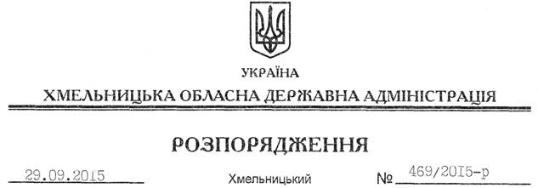

Про реєстрацію статуту РЕЛІГІЙНОЇ ОРГАНІЗАЦІЇ “РЕЛІГІЙНА ГРОМАДА (ПАРАФІЯ) СВЯТОГО АПОСТОЛА ІВАНА БОГОСЛОВА М. НЕТІШИН ХМЕЛЬНИЦЬКОЇ ОБЛАСТІ ТЕРНОПІЛЬСЬКО-ЗБОРІВСЬКОЇ АРХИЄПАРХІЇ, УКРАЇНСЬКОЇ ГРЕКО-КАТОЛИЦЬКОЇ ЦЕРКВИ” у новій редакції

На підставі статей 2, 6, 13, 39 Закону України “Про місцеві державні адміністрації”, статей 12, 14 Закону України “Про свободу совісті та релігійні організації”, розглянувши подані документи для реєстрації статуту релігійної організації, враховуючи заяву релігійної громади Української греко-католицької церкви м. Нетішин Хмельницької області від 17.09.2015 року та витяг з протоколу загальних зборів віруючих громадян від 18.08.2015 року:
Зареєструвати статут РЕЛІГІЙНОЇ ОРГАНІЗАЦІЇ “РЕЛІГІЙНА ГРОМАДА (ПАРАФІЯ) СВЯТОГО АПОСТОЛА ІВАНА БОГОСЛОВА М. НЕТІШИН ХМЕЛЬНИЦЬКОЇ ОБЛАСТІ ТЕРНОПІЛЬСЬКО-ЗБОРІВСЬКОЇ АРХИЄПАРХІЇ, УКРАЇНСЬКОЇ ГРЕКО-КАТОЛИЦЬКОЇ ЦЕРКВИ” у новій редакції.

Голова адміністрації М.Загородний

